1. **KẾ HOẠCH**
2. Phân công nhiệm vụ

|  |  |  |  |  |  |  |  |
| --- | --- | --- | --- | --- | --- | --- | --- |
| **WBS** | **Name** | **Duration** | **Start Date** | **Finish Date** | **Predecessors** | **Resource** | **Total Cost** |
| **0** | **Đồ án môn học hướng đối tượng** | **135.35 days** | **8/26/2013** | **1/8/2014** |  |  | VND 48,610,000 |
| 1 | Tập hợp thành viên cho nhóm | 7 days | 8/26/2013 | 9/2/2013 |  | Trưởng nhóm | VND 565,000 |
| 2 | Xác định đề tài | 6.88 days | 9/2/2013 | 9/13/2013 | 2 | Nguyễn Văn Sinh | VND 1,925,000 |
| 3 | Xác định yêu cầu đề tài | 19 days | 9/13/2013 | 10/2/2013 |  |  | VND 5,480,000 |
| 3.1 | Xác định các yêu cầu của phần mềm | 8 days | 9/13/2013 | 9/21/2013 |  |  | VND 2,240,000 |
| 3.1.1 | Xác định các yêu cầu chức năng | 5 days | 9/13/2013 | 9/18/2013 | 3 | Huỳnh Ngọc Hiệp | VND 1,400,000 |
| 3.1.2 | Xác định các yêu cầu phi chức năng | 3 days | 9/18/2013 | 9/21/2013 | 6 | Nguyễn Văn Sinh | VND 840,000 |
| 3.2 | Đặc tả các yêu cầu phần mềm (Thiết kế biểu mẫu và quy định) | 4 days | 9/21/2013 | 9/25/2013 | 7 | Nguyễn Tấn Hoan | VND 1,280,000 |
| 3.3 | Mô hình hóa các yêu cầu | 5 days | 9/25/2013 | 9/30/2013 | 8 | Phan Văn Tâm | VND 1,400,000 |
| 3.4 | Xác định môi trường phát triển của dự án | 2 days | 9/30/2013 | 10/2/2013 | 9 | Nguyễn Văn Sinh | VND 560,000 |
| 4 | Phân tích phần mềm | 8 days | 10/2/2013 | 10/10/2013 |  |  | VND 3,760,000 |
| 4.1 | Phân tích các module của phần mềm | 3 days | 10/2/2013 | 10/5/2013 | 10 | Nguyễn Tấn Hoan | VND 960,000 |
| 4.2 | Phân tích các yêu cầu của từng module | 5 days | 10/5/2013 | 10/10/2013 | 12 | Huỳnh Ngọc Hiệp | VND 1,400,000 |
| 4.3 | Phân tích các công nghệ sử dụng cho từng module | 5 days | 10/5/2013 | 10/10/2013 | 13SS | Phan Văn Tâm | VND 1,400,000 |
| 5 | Thiết kế phần mềm | 67 days | 10/10/2013 | 12/16/2013 |  |  | VND 20,040,000 |
| 5.1 | Thiết kế các yêu cầu hệ thống phần mềm | 9 days | 10/10/2013 | 10/19/2013 |  |  | VND 3,480,000 |
| 5.1.1 | Thiết kế yêu cầu nghiệp vụ | 2 days | 10/10/2013 | 10/12/2013 | 14 | Huỳnh Ngọc Hiệp | VND 560,000 |
| 5.1.2 | Thiết kế các yêu cầu tiến hóa | 2 days | 10/12/2013 | 10/14/2013 | 17 | Nguyễn Văn Sinh | VND 560,000 |
| 5.1.3 | Thiết kế các yêu cầu hiệu quả | 1 day | 10/14/2013 | 10/15/2013 | 18 | Nguyễn Tấn Hoan | VND 320,000 |
| 5.1.4 | Thiết kế các yêu cầu tiện dụng | 1 day | 10/14/2013 | 10/15/2013 | 19SS | Phan Văn Tâm | VND 280,000 |
| 5.1.4 | Thiết kế các yêu cầu tương thích | 1 day | 10/15/2013 | 10/16/2013 | 20 | Huỳnh Ngọc Hiệp | VND 280,000 |
| 5.1.6 | Thiết kế các yêu cầu bảo mật | 1 day | 10/15/2013 | 10/16/2013 | 21SS | Nguyễn Văn Sinh | VND 280,000 |
| 5.1.7 | Thiết kế yêu cầu an toàn | 1 day | 10/16/2013 | 10/17/2013 | 22 | Nguyễn Tấn Hoan | VND 320,000 |
| 5.1.8 | Thiết kế các yêu cầu công nghệ | 1 day | 10/16/2013 | 10/17/2013 | 23SS | Phan Văn Tâm | VND 280,000 |
| 5.1.9 | Tổng kết tài liệu về phần các yêu cầu của hệ thống phần mềm | 1 day | 10/17/2013 | 10/18/2013 | 24 | Nguyễn Tấn Hoan | VND 320,000 |
| 5.1.10 | Kiểm duyệt lại phần thiết kế các yêu cầu phần mềm | 1 day | 10/18/2013 | 10/19/2013 | 25 | Huỳnh Ngọc Hiệp | VND 280,000 |
| 5.2 | Mô hình hóa dữ liệu | 8 days | 10/19/2013 | 10/26/2013 |  |  | VND 2,280,000 |
| 5.2.1 | Thiết kế sơ đồ luồng dữ liệu | 6 days | 10/19/2013 | 10/25/2013 | 26 | Nguyễn Văn Sinh | VND 1,680,000 |
| 5.2.2 | Tổng hợp tài liệu về phần sơ đồ luồng dữ liệu | 1 day | 10/25/2013 | 10/26/2013 | 28 | Huỳnh Ngọc Hiệp | VND 280,000 |
| 5.2.3 | Kiểm duyệt phần mô hình hóa dữ liệu | 1 day | 10/26/2013 | 10/26/2013 | 29 | Nguyễn Tấn Hoan | VND 320,000 |
| 5.3 | Thiết kế dữ liệu cho phần mềm | 12 days | 10/26/2013 | 11/8/2013 |  |  | VND 3,400,000 |
| 5.3.1 | Xét các yêu cầu phần mềm và lập mô hình dữ liệu | 4 days | 10/26/2013 | 10/31/2013 | 30 | Phan Văn Tâm | VND 1,120,000 |
| 5.3.2 | Thiết kế dự liệu trên cơ sở dữ liệu (SQL) | 6 days | 10/31/2013 | 11/6/2013 | 32 | Huỳnh Ngọc Hiệp | VND 1,680,000 |
| 5.3.3 | Tổng hợp về phần thiết kế dữ liệu | 1 day | 11/6/2013 | 11/7/2013 | 33 | Nguyễn Tấn Hoan | VND 320,000 |
| 5.3.4 | Kiểm duyệt phần thiết kế dữ liệu cho phần mềm | 1 day | 11/7/2013 | 11/8/2013 | 34 | Huỳnh Ngọc Hiệp | VND 280,000 |
| 5.4 | Thiết kế giao diện | 18 days | 11/8/2013 | 11/26/2013 |  |  | VND 5,200,000 |
| 5.4.1 | Thiết kế màn hình chính | 5 days | 11/8/2013 | 11/13/2013 | 35 | Nguyễn Văn Sinh | VND 1,400,000 |
| 5.4.2 | Thiết kế các màn hình con với tính tiện dụng | 4 days | 11/13/2013 | 11/16/2013 | 37 | Phan Văn Tâm | VND 1,120,000 |
| 5.4.3 | Thiết kế màn hình con với tính hiệu quả | 5 days | 11/16/2013 | 11/22/2013 | 38 | Huỳnh Ngọc Hiệp | VND 1,400,000 |
| 5.4.4 | Tổng hợp về phần thiết kế giao diện | 2 days | 11/22/2013 | 11/23/2013 | 39 | Nguyễn Tấn Hoan | VND 640,000 |
| 5.4.5 | Kiểm duyệt phần thiết kế giao diện | 2 days | 11/23/2013 | 11/26/2013 | 40 | Nguyễn Tấn Hoan | VND 640,000 |
| 5.5 | Thiết kế xử lí | 13 days | 11/26/2013 | 12/9/2013 |  |  | VND 3,720,000 |
| 5.5.1 | Thiết kế màn hình chính | 3 days | 11/26/2013 | 11/29/2013 | 41 | Phan Văn Tâm | VND 840,000 |
| 5.5.2 | Thiết kế màn hình con | 4 days | 11/29/2013 | 12/3/2013 | 43 | Huỳnh Ngọc Hiệp | VND 1,120,000 |
| 5.5.3 | Kế hợp các màn hình với nhau | 4 days | 12/3/2013 | 12/7/2013 | 44 | Nguyễn Văn Sinh | VND 1,120,000 |
| 5.5.4 | Tổng hợp về phần thiết kế xử lí | 1 day | 12/7/2013 | 12/7/2013 | 45 | Nguyễn Tấn Hoan | VND 320,000 |
| 5.5.5 | Kiểm duyệt phần thiết kế xử lí | 1 day | 12/7/2013 | 12/9/2013 | 46 | Nguyễn Tấn Hoan | VND 320,000 |
| 5.6 | Tổng hợp tài liệu phần thiết kế phần mềm | 3 days | 12/9/2013 | 12/12/2013 | 47 | Phan Văn Tâm | VND 840,000 |
| 5.7 | Kết nối các module lần cuối | 4 days | 12/12/2013 | 12/16/2013 | 48 | Nguyễn Văn Sinh | VND 1,120,000 |
| 6 | Thực thi và cài đặt | 7 days | 12/16/2013 | 12/23/2013 | 49 | Nguyễn Tấn Hoan | VND 2,240,000 |
| 7 | Kiểm thử | 3 days | 12/23/2013 | 12/26/2013 | 50 | Huỳnh Ngọc Hiệp | VND 840,000 |
| 8 | Viết hướng dẫn sử dụng phần mềm | 2 days | 12/26/2013 | 12/28/2013 | 51 | Nguyễn Tấn Hoan | VND 640,000 |
| 9 | Viết báo cáo đồ án | 4 days | 12/28/2013 | 1/1/2014 | 52 | Nguyễn Tấn Hoan | VND 1,280,000 |
| 10 | In báo cáo | 1 day | 1/1/2014 | 1/2/2014 | 53 | Giấy[300 Trang] | VND 60,000 |
| 11 | Vận hành, phát triển, bảo trì và nâng cấp phần mềm | 5 days | 1/2/2014 | 1/7/2014 | 54 | Phan Văn Tâm | VND 1,400,000 |
| 12 | Tổng kết chi phí | 1 day | 1/7/2014 | 1/8/2014 |  |  |  |
| 12.1 | Tổng kết thời gian dùng máy | 1 day | 1/7/2014 | 1/8/2014 | 55 | Điện[200 Giờ] | VND 200,000 |
| 12.2 | Tổng kết chi phí nước uống | 1 day | 1/7/2014 | 1/8/2014 | 56SS | Nước uống[10 Chai] | VND 80,000 |
| 12.3 | Chi phí phát sinh | 1 day | 1/7/2014 | 1/8/2014 | 57SS |  | VND 100,000 |

1. Network diagram

* Tổng quan:

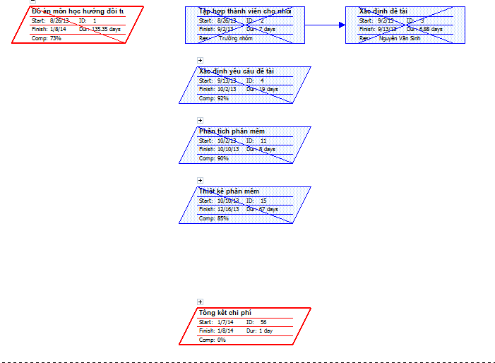

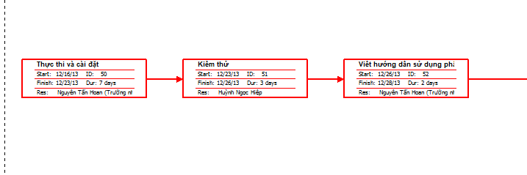

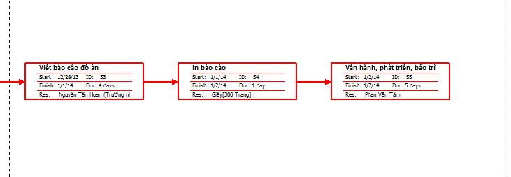

* Chi tiết

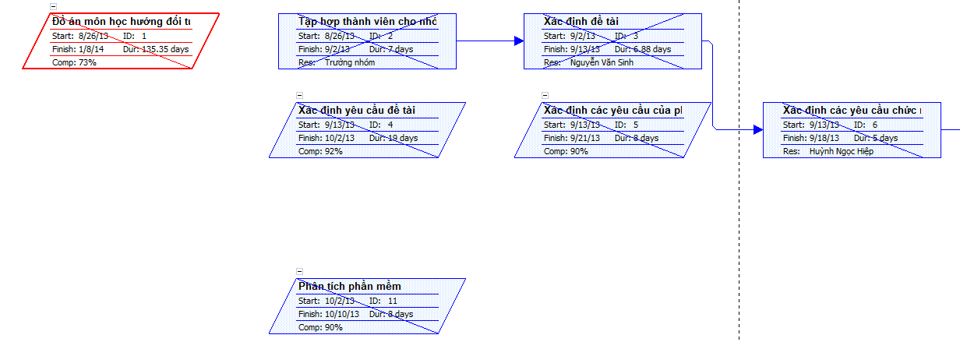

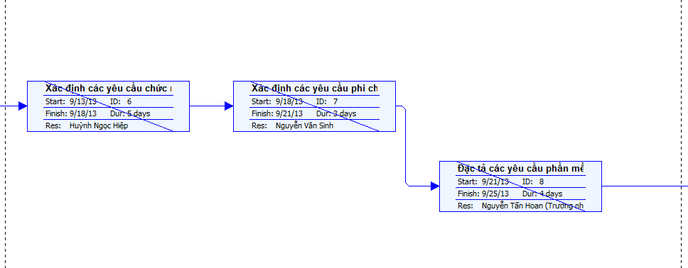

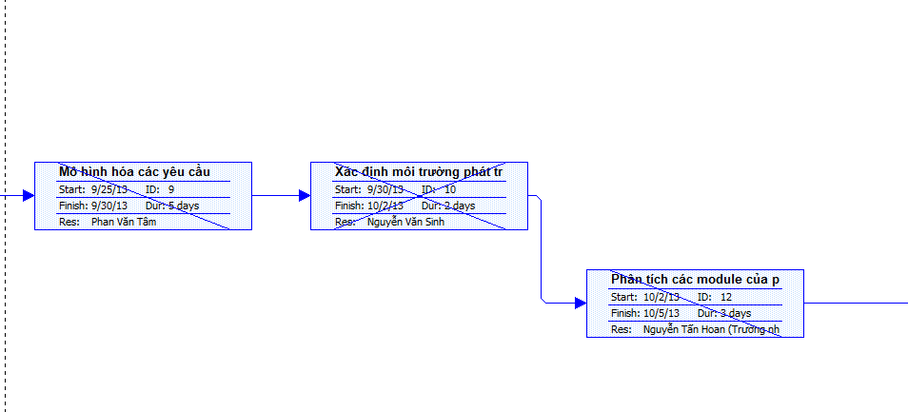

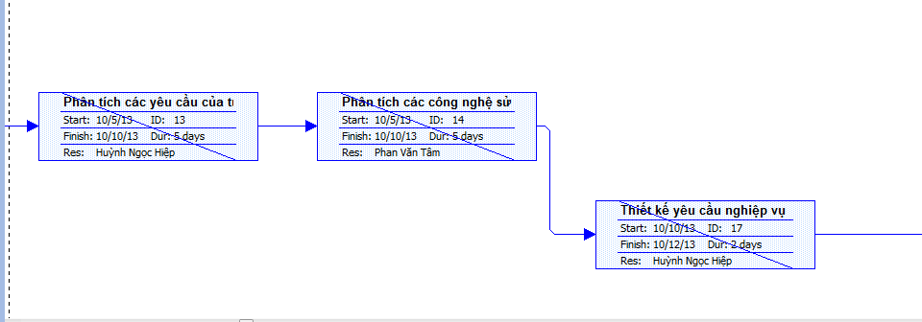

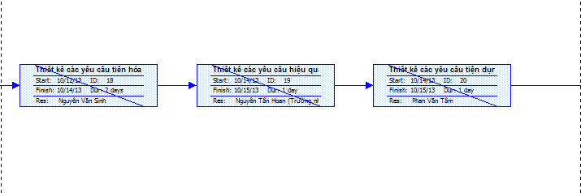

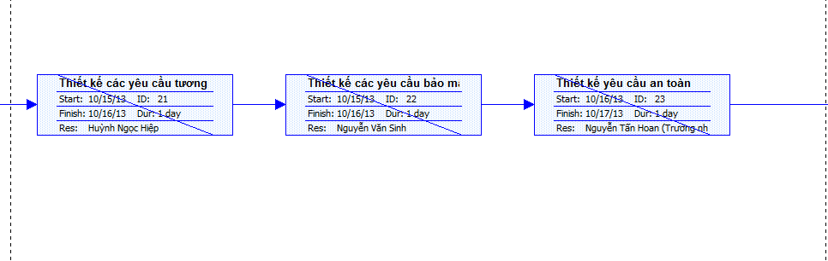

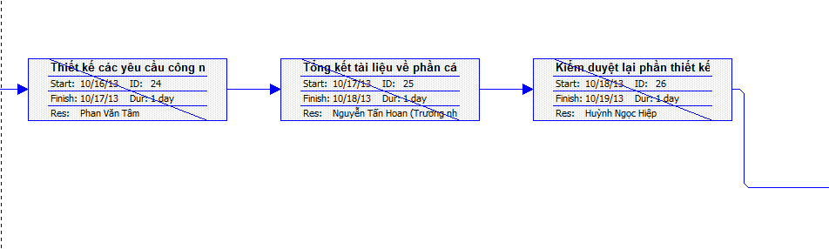

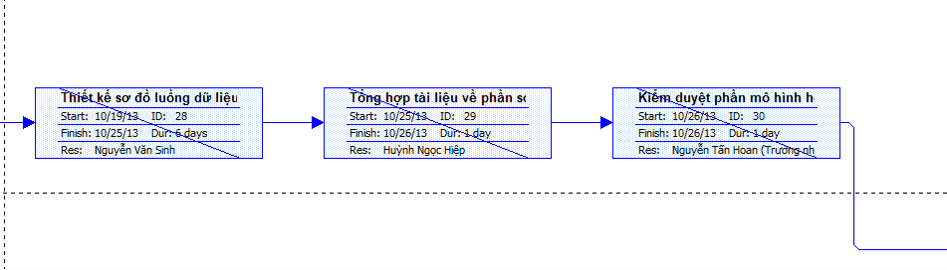

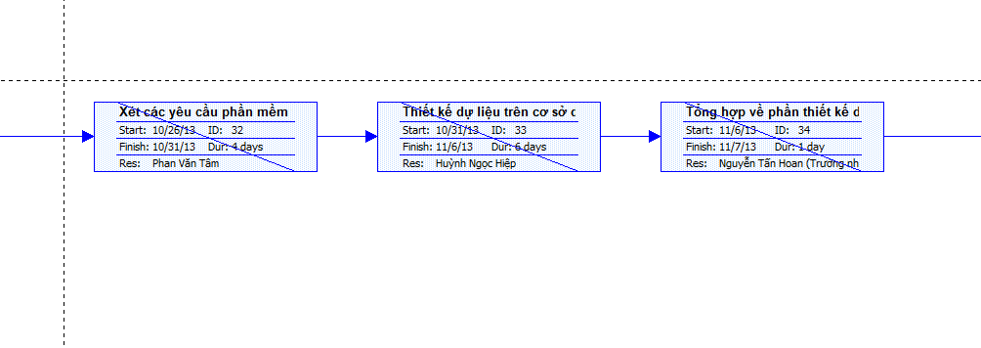

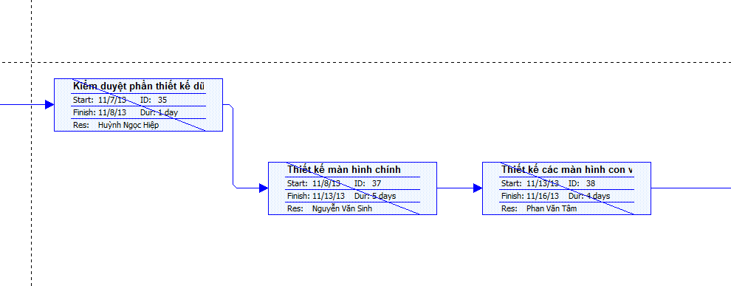

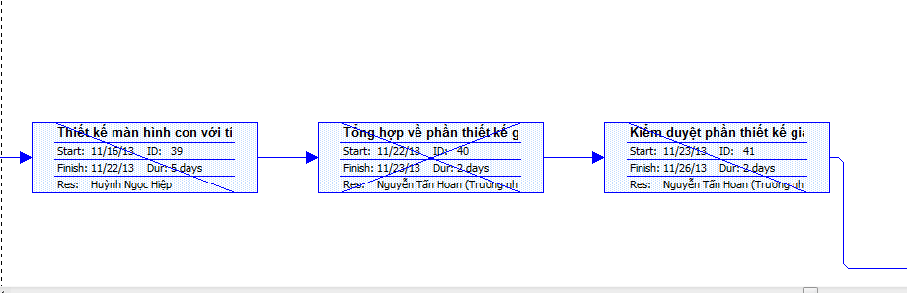

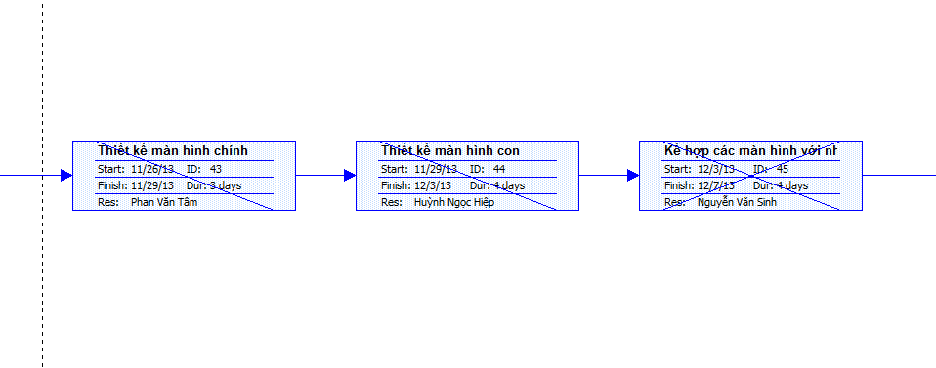

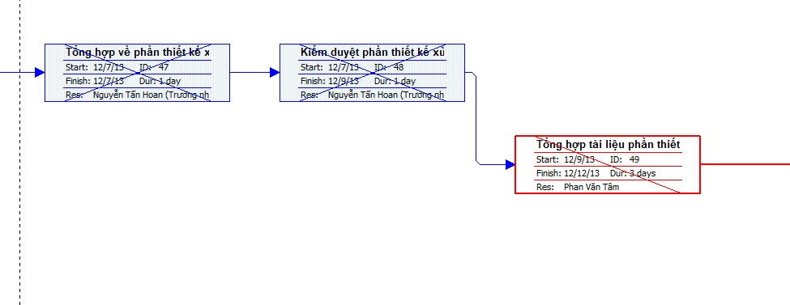

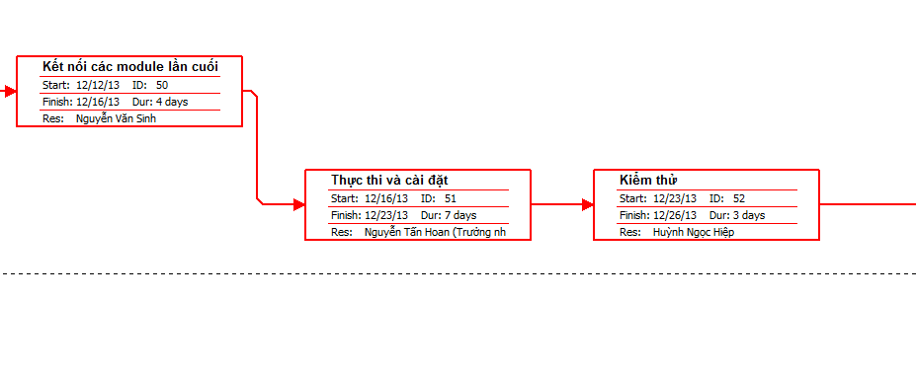

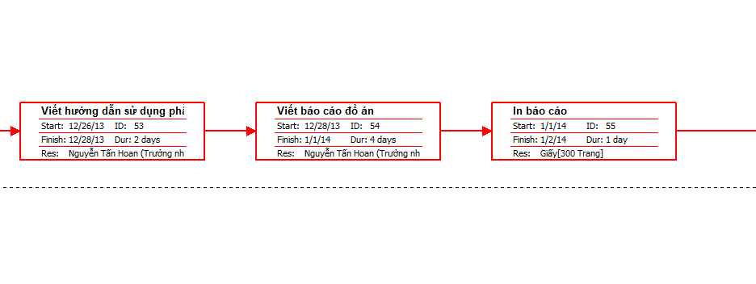

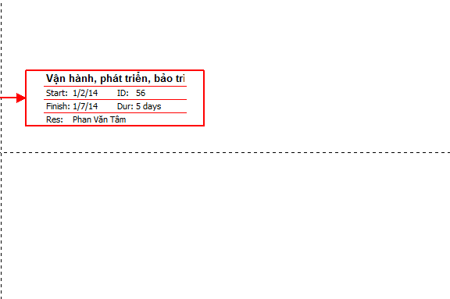

1. Grant-chart

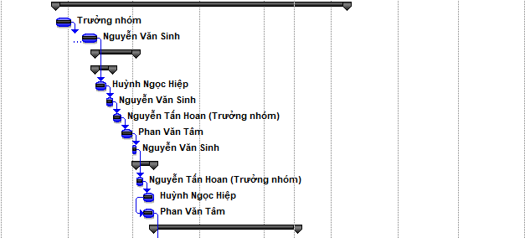

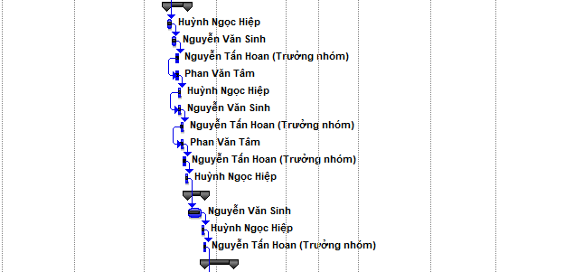

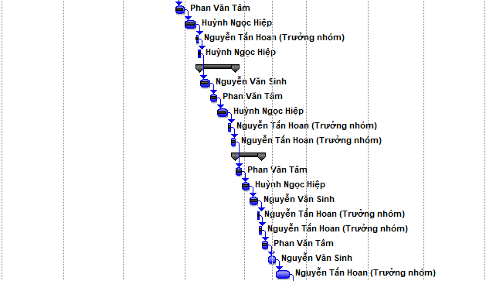

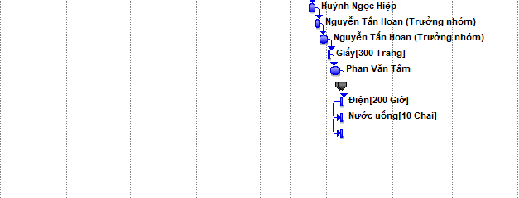

1. Rủi ro và giải pháp
   1. Rủi ro

* Danh sách các rủi ro khi thực hiện dự án

|  |  |  |  |
| --- | --- | --- | --- |
| **Mã rủi ro** | **Mức độ** | **Rủi ro tiềm ẩn** | **Thời gian dự kiến xảy ra** |
| R01 | 1 | Thời gian dự án tuy dài nhưng thời gian thực tế thực hiện dự án rất ngắn. Cần có kế hoạch cụ thể, phù hợp để có thể hoàn thành dự án đúng kế hoạch đề ra | Trong suốt dự án |
| R02 | 2 | Đội ngũ tham gia dự án vừa mới làm quen với MS Project (Công cụ quản lý dự án). Cần có thời gian làm quen với kỹ thuật. | Đầu dự án |
| R03 | 3 | Cần sự phân tính, giải quyết vấn đề đúng đắn để mang lại tính khả dụng cho dự án. | Giai đoạn xác định yêu cầu của phần mềm |
| R04 | 4 | Các thành viên có thể không hoàn thành từng task cho mỗi milestone không đúng kế hoạch. Cần lập bảng kế hoạch phân công cho phù hợp | Trong suốt dự án |
| R05 | 5 | Khách hàng có thể không hài lòng với prototype. Làm sao để thay đổi prototype một cách nhanh nhất | Đầu dự án |
| R06 | 6 | Khách hàng có thể chấm dứt hợp đồng. Làm sao để khách hàng thoả mãn để không xảy ra rủi ro này | Trong suốt dự án |
| R07 | 7 | Chúng ta có thể hiểu nhầm yêu cầu của khách hàng. Làm thế nào để tránh hay giảm nhẹ. | Giai đoạn xác định yêu cầu của phần mềm |
| R08 | 8 | Có thể xảy ra xung độ trong nội bộ nhân lực. Cần giảm thiểu triệt để rủi ro này | Giai đoạn tập hợp và phân công nhiệm vụ cho các thành viên trong nhóm |
| R09 | 9 | Chúng ta có thể mất tài nguyên nhân lực. Có thể thành viên nhóm vì lý do nào đó phải rời khỏi nhóm, không theo dự án nữa. Yêu cầu làm sao vẫn giữ được tiến độ phát triển dự án. | Trong suốt dự án |
| R10 | 10 | Trong nhóm không có ai có kinh nghiệm tối ưu cơ sở dữ liệu à Ảnh hưởng đến tốc độ hệ thống và khả năng tiến hóa của hệ thống. | Giai đoạn mô hình hóa dữ liệu |
| R11 | 11 | Chúng ta có thể định giá không chính xác tiến độ mãi cho đến khi nó quá trễ để phản ứng lại. Làm thế nào để tránh hoặc giảm nhẹ? | Trong suốt dự án |
| R12 | 12 | Mỗi thành viên làm một module vì vậy có khả năng các module sẽ xung đột hoặc không tương thích với nhau. Làm sao để có chiến lược thiết kế và quản lý các module tốt? | Giai đoạn kết nối các module trong từng tổng kết nhiệm vụ |
| R13 | 13 | Ngoài vấn đề xung đột chức năng còn có vấn đế xung đột mã nguồn. Conflict có thể xảy ra khi một thành viên update và commit mã nguồn và vô tình làm thay đổi mã nguồn của người khác. Cần có một chiên lược quản lý mã nguồn hiệu quả. | Trong suốt dự án |
| R14 | 14 | Có sự mâu thuẫn giữa chất lượng của dự án và thực tế sử dụng hay thái độ của người dùng với dự án. Chương trình có thể chạy rất nhanh, chức năng rất đầy đủ,… nhưng quy trình (workflow) lại quá phức tạp, người dùng cảm thấy bất tiện hay khó chịu khi sử dụng chương trình. Cách giảm thiểu hay giải quyết triệt để vấn đề này như thế nào? | Giai đoạn kết thúcdự án |
| R15 | 15 | Trong thời gian làm, nhóm có thể bị mất tài nguyên dữ liệu gây trễ ngày hoàn thành dự án. Cần lưu trữ và quản lý tài nguyên online | Trong suốt dự án |
| R16 | 16 | Công nghệ thực hiện dự án bị không đổi hay không đáp ứng được yêu cầu của dự án | Trong suốt dự án |
| R17 | 17 | Khách hàng có thể thay đổi đột ngột yêu cầu dự án, thay đổi yêu cầu phần mềm ban đầu | Trong suốt dự án |
| R18 | 18 | Đội ngũ không có kinh nghiệm trong bảo trì phần mềm | Giai đoạn bảo trì phần mềm |

* Ma trận xác suất mức độ rủi ro

|  |  |  |  |  |
| --- | --- | --- | --- | --- |
| **Xác suất** |  |  |  |  |
| **Cao** | R02 | R03, R13 | R01, R06, R15 |  |
| **Trung bình** |  | R05, R10, R12 | R07, R04, R09, R11, R16, R17, R18 |  |
| **Thấp** | R08 |  | R14 |  |
|  | **Thấp** | **Trung bình** | **Cao** | **Tác động** |

* 1. Giải pháp
     1. R01

Các nguyên nhân làm thời gian thực tế thực hiện dự ngắn xuất. Tâm lý chủ quan của các thành viên (cho rằng có nhiều thời gian nên cứ từ từ mà làm!).

**Giải pháp:**

* Ngoài PM (Project Manager) là người chịu trách nhiệm quản lý chung, cần phải có một người chịu theo dõi và đốc thúc các thành viên khi nhận thấy sự chủ quan chậm trễ.
* Xác định sai mục đích và hướng làm việc. Dự án sa đà vào các vấn đề không nằm trong mục đích hay ngoài phạm vi (scope của dự án).
* Cần xác định rõ phạm vi dự án và xác định rõ các công việc cần làm trong từng giai đoạn của dự án. Tốt nhất là lập một lịch biểu các công việc và mục tiêu cần đạt được hàng tuần, hàng tháng thậm chí là hàng ngày.

Mất thời gian tìm hiểu quy trình nghiệp vụ và các yêu cầu phi chức năng.

* Đề ra chiến lược lấy yêu cầu khách hàng và kết thúc sớm hơn hay đúng kế hoạch. Lấy yêu cầu bằng cách phỏng vấn trực tiếp và quan sát quy trình nghiệp vụ của khách hàng.
  + 1. R02

Vấn đề kĩ thuật: Đội ngũ tham gia dự án vừa mới làm quen với MS Project (Công cụ quản lý dự án).

**Giải pháp:**

* Tổ chức các buổi training ngắn hạn do các chuyên gia hướng dẫn; dành ra một dến hai tuần để các thành viên nghiên cứu công nghệ với cách nghiên cứu là mỗi thành viên hay mỗi nhóm nhỏ làm các chủ đề khác nhau, sau đó trong buổi họp, các nhóm, các thành viên sẽ thuyết trình và trao dổi với nhau để chia sẻ kinh nghiệm.
* Chia thành các nhóm nhỏ (pair programming) với cách tổ chức là người có kinh nghiệm (expert) làm việc chung với các người chưa có kinh nghiệm (novice). Sau giai đoạn này, khi nhóm phát triển đã có một mặt bằng chung về kĩ thuật sẽ có những thay đổi thích hợp.
  + 1. R03

**Giải pháp:**

* Khảo sát các phần mềm mẫu hoặc các ứng dụng cùng loại cùng chức năng; với các chức năng hoàn toàn mới thì cần khảo sát và phân tích khả năng ứng dụng và mức độ phát triển có cao hay không. Xây dựng một bảng đánh giá các chức năng để đề ra các chức năng nào cần thiết và có khả năng phát triển nhất.
  + 1. R04

**Giải pháp:**

* Tương tự như R01, ngoài PM (Project Manager) là người chịu trách nhiệm quản lý chung, cần phải có một người chịu theo dõi và đốc thúc các thành viên khi nhận thấy sự chủ quan chậm trễ.
* Trước khi bắt đầu dự án, nhóm phải thống nhất nguyên tắc làm việc chung: giờ giấc, nguyên tắc thưởng, phạt, ăn chơi như thế nào ☺
* Mỗi khi được giao một nhiệm vụ, người được nhận nhiệm vụ phải xác nhận (confirm) rằng anh ta có thể làm được công việc đó hay không, anh ta có quyền từ chối nhưng phải có lý do rõ ràng và chính đáng.
* Cần phải loại bỏ tâm lý tự ái, sợ mất mặt trong các thành viên: luôn nói “Yes, sir” khi PM giai nhiệm vụ trong khi thực sự người đó chưa biết hoặc chưa có kinh nghiệm về việc mình sắp làm, do sợ mất mặt trước các đồng nghiệp, mất uy tín trước sếp, sợ không còn được trọng dụng… Tất cả những yếu tố chủ quan đó sẽ ảnh hưởng đến tiến độ và chất lượng của toàn dự án. Vì vậy cần phổ biến một tinh thần làm việc cởi mở, thẳng thắn và trung thực trong nhóm dự án.
* Ở mỗi tuần hoặc sau khi kết thúc một milestone cần có một tổng kết đánh giá để có những khen thưởng hay phê bình thích hợp để rút kinh nghiệm cho những công việc tiếp theo. Việc khen thưởng đúng người đúng việc cũng giúp cổ vũ tinh thần làm việc của toàn “đội” (sau những ngày phải overtime liên tục vì sắp trễ deadline :D).
  + 1. R05

**Giải pháp:**

* Chiến lược đề ra là cần khảo sát cặn kẽ tỉ mỉ yêu cầu của khách hàng. Sau đó xây dựng prototype. Có thể xây dựng nhiều bản protype để khách hàng có thể chọn lựa. Hạn chế chỉ đưa ra một prototype duy nhất vì như vậy làm khả năng thay đổi yêu cầu của họ sau này. Ví dụ: đưa ra nhiều template giao diện để khách hàng lựa chọn, hay là demo workflow và tham khảo ý kiến khách hàng,…
* Khi thiết kế và xây dựng chương trình cần phải dự đoán trước các khả năng có thể xảy ra (scenarios), càng nhiều càng tốt để sao cho bản thiết kế đạt được mức độ tổng quát hóa cao, dễ dàng thay đổi khi khách hàng thay đổi yêu cầu. Ví dụ: thiết kế phần mềm thành các module riêng lẻ, áp dụng các mẫu thiết kế (Design patterns) như MVC, MVP,…
* Liên lạc với khách hàng thường xuyên để cập nhật thay đổi, nhất là sau khi hoàn thành một chức năng nào đó cần lấy ngay ý kiến nhận xét của khách hàng hay của người dùng thử nghiệm.
  + 1. R06

**Giải pháp:**

* Trước khi đặt bút ký hợp đồng cần thỏa thuận kĩ càng với khách hàng cùng với các ràng buộc hẳn hoi để họ không đơn phương rút hợp đồng.
* Liên lạc với khách hàng thường xuyên, cập nhật các thay đổi từ phía họ đồng thời cũng thông báo cho khách hàng biết về tiến độ của dự án như thế nào, nghĩa là phải biết tạo cảm tình cho khách hàng. Ví dụ: gửi email báo tin một số chức năng đã hoàn thành, hay một milestone đã kết thúc tốt đẹp…
* Ngay cả khi có sự chậm trễ cũng phải có thông báo cáo lỗi cùng lời giải thích hợp lý. Như vậy khách hàng sẽ cảm thấy họ được tôn trọng và có cảm giác như là một thành viên tham gia vào dự án thật sự, từ đó hạn chế khả năng rút hợp đồng và hay hơn là khiến họ cảm thấy không nỡ nào rút bỏ hợp đồng trước thời hạn! Tóm lại cần am hiểu tâm lý của khách hàng.
  + 1. R07

**Giải pháp:**

* Hiểu nhầm yêu cầu của khách hàng. Đây là một trong những điều cấm kỵ trong Công nghệ Phần mềm cũng như trong các lĩnh vực khác. Vì vậy bước lấy yêu cầu khách hàng là cực kỳ quan trọng.
* Có thể tham khảo giải pháp ở R05: tạo nhiều prototype và template để khách hàng lựa chọn, đặt ra nhiều scenarios.
* Cần làm rõ ngay các khúc mắt, nếu cần thiết có thể yêu cầu khách hàng cung cấp các tài liệu hay dữ liệu mẫu, hay thực tế nhất là quan sát quy trình làm việc của khách hàng để từ đó đặc tả yêu cầu.
* Như giài pháp ở R05 đã nói: lấy ý kiến khách hàng ngay khi hoàn thành một chức năng nào đó để có thể có những chỉnh sửa ngay nếu chưa đúng ý của khách hàng.
  + 1. R08

**Giải pháp:**

* Đối với nhóm mới thành lập và các thành viên chưa quen biết nhau: cần có một buổi gặp gỡ để mọi người tự giới thiệu và làm quen với nhau.
* Trong quá trình làm việc nên thường xuyên tổ chức các cuộc thảo luận và báo cáo để mọi người có thể nêu ý kiến, đồng thời cũng giải quyết các mâu thuẫn nếu cần thiết.
* Trường nhóm hay người quản lý dự án (PM) cần phải quan sát thái độ và biểu hiện làm việc cùa các thành viên để tìm ra những vướng mắc mâu thuẫn xảy ra. Nhất là đối với các nhòm làm việc lâu năm, họ thường hay để trong lòng những vấn đề và không muốn bày tỏ vì sợ làm phiền lòng đồng nghiệp…
* Trên hết là người trường nhóm (PM. Team leader) phải tạo cho nhóm một không khí làm việc cởi mở (open-minded), phê binh và tự phê bình trên tinh thần xây dựng chứ không phải đả kích, đấu đá lẫn nhau.
  + 1. R09

**Giải pháp:**

* Ở đây tập trung chủ yếu vào cam kết làm việc và cách điều hành nhóm của PM.
* Nhóm cần phải có một tiêu chí làm việc hay một bản ký kết tạm gọi là Team contract, trong đó cần nói rõ không được tự ý rời khỏi nhóm mà không thông báo trước. Khi muốn nghỉ việc phải thông báo ít nhất trước một tháng (đối với các nhóm nhỏ, dự án nhỏ thì thời gian có thể ngắn hơn).
* Khi có sự cố bất khả kháng, PM cần xác định ngay độ lớn của công việc mà người đó để lại và các ảnh hưởng của nó với các công việc khác để đề ra cách xử trí thích hợp. Trường hợp tốt nhất là nhóm còn người để thay vào vị trí bị bỏ dỡ. Nếu không đủ người cần xem thành viên nào có ít việc nhất và thích hợp cho công việc đó nhất để thay vào.
* Giải pháp cuối cùng là phải tuyển thêm người để phụ trách công việc đó. Đây là một giài pháp gần như mang tính tình thế vì nó phụ thuộc vào nhìều yếu tố: sưu liệu của công việc dỡ dang có đầy đủ để người khác thế vào hay không? Dự án và công việc đó đang ở giai đoạn nào, chuẩn bị, gần xong hay dang trể tiến độ?
  + 1. R10

**Giải pháp:**

* Khi thiết kế CSDL cần tham khảo ý kiến của các chuyên gia hay những người có kinh nghiệm.
* Khi phân tích yêu cầu cần xác định rõ các đối tượng của hệ thống, các chức năng mà khách hàng yêu cầu. Từ đó đặt ra các ngữ cảnh khác nhau để tối ưu dần các cấu trúc dữ liệu, đảm bảo độ chính xác và tổng quát hóa của dữ liệu.
* Trong quá trình kiểm định phần mềm, cần có những chiến lược kiểm thử CSDL như chèn dữ liệu với số lượng lớn, chèn dữ liệu sai,… để kiểm tra khả năng đáp ứng của hệ thống ra sao để có những thay đổi cần thiết.
  + 1. R11

**Giải pháp:**

* Cần có chiến lược quản lý thời gian thích hợp, dùng các công cụ quản lý dự án, quản lý thời gian như Microsoft Project, eGroupware,… để có thể ước lượng thời gian hoàn thành dự án ngay cả khi nó chưa bắt đầu.
* Liên tục cập nhật tiến độ công việc của các thành viên, tổng hợpbáo cáo hàng tuần, hàng tháng kết quả công việc của toàn dự án để có một cái nhìn tổng thể từ đó đề ra những thay đổi.
* Giảm bớt các chức năng hay các công việc phụ không cần thiết để tăng tốc dự án.
  + 1. R12

**Giải pháp:**

* Cần có sự phân tích thiết kế kĩ càng trước khi bắt tay vào dự án. Có bản thiết kế chi tiết các thành phần của dự án: class diagram, sequence diagram,...
* Thường xuyên gắn kết và tích hợp các module lại với nhau để xem sự tương tác và ảnh hưởng qua lại giữa chúng.
* Kiểm tra ngay các module khi nó vừa hoàn thành, viết unit test để kiểm tra từng module và kiểm tra sự vận hành của toàn hệ thống như thế nào mỗi khi có một module mới hay module được thay đổi, chỉnh sửa.
  + 1. R13

**Giải pháp:**

* Khi có conflict có thể nhận thấy được (hệ thống SVN báo conflict, hay nhận thấy mã nguồn bị thay đổi) thì liên hệ với người đã làm thay đổi code để cả hai cùng giải quyết. Nếu chưa thể liên lạc được và thì commit code vào một thư mục tạm trên SVN để giải quyết sau.
* Sau mỗi ngày làm việc sẽ có một người phụ trách việc kiểm tra mã nguồn: kiểm tra thay đổi, build lại hệ thống để phát hiện các conflict, hay các sai sót,… người đó có thể là team leader, PM hay một người có chuyên môn cao, có khả năng bao quát hệ thống. Khi phát hiện conflict (dạng thấy được hay conflict về mặt logic) thì thông báo cho các thành viên có liên quan để cùng giải quyết.
  + 1. R14

**Giải pháp:**

* + 1. R15

**Giải pháp:**

* Trong giai đoạn khảo sát và phân tích hệ thống cần tham khảo các dự án có liên quan, các chương trình có sẵn đã được người dùng đánh giá cao, lấy ý kiến của đông đảo người dùng.
* Khi dự án đang trong giai đoạn thực thi, cần thường xuyên phát hành các bản beta hay Release Candidate (RC) và công bố rộng rãi cho cộng đồng hay một nhóm người thử nghiệm để khảo sát và lấy ý kiến.
  + 1. R16

**Giải pháp:**

* Tài nguyên của dự án là cực kỳ quan trọng vì vậy các thành viên cần lưu trữ đám mây để tài nguyên không bị mất hoặc có trường hợp khấn cấp xẳy ra.
  + 1. R17

**Giải pháp:**

* Khi bắt đầu dự án PM cần liên lạc và thỏa thuận với khách hàng nếu có thay đổi yêu cầu phần mềm thì khách hàng phải thông báo cho nhóm trước một tuần để nhóm có thể biết và khắc phục trong thời gian sớm nhất và yêu cầu phải chính đang với mục đích, không quấy rối nhóm.
  + 1. R18

**Giải pháp:**

* Vấn đề bảo trỳ và phát triển phần mềm cực kỳ quan trọng sau khi nhóm hoàn thành dự án vì vậy nhóm cần phân công công việc bảo trỳ cho các thành viên theo nhiệm vụ ban đầu của nhóm
* Các thành viên cùng nhau giúp đỡ và hỗ trọ cùng làm việc.

1. Tính toán chi phí
   1. Phân tích

**Phân tích tài chính dự án “Quản lí nhà hàng khách sạn”**

Nguyễn Văn Sinh Ngày 11/10/2013

Nhóm dự tính đầu tư vốn vào dự án trong 5 năm đầu tiên theo dòng tiền như sau:

Năm 0 là năm bắt đầu thực hiện dự án (năm hiện tại):

|  |  |  |  |  |  |  |
| --- | --- | --- | --- | --- | --- | --- |
| ***Discount rate*** | ***8%*** |  |  |  |  |  |
|  | Năm | | | | | Total |
| 0 | 1 | 2 | 3 | 4 |  |
| Hệ số chiếu khấu | 1.000 | 0.926 | 0.857 | 0.794 | 0.735 |  |
| Lợi nhuận | VND - | VND 15,000,000 | VND 32,000,000 | VND 47,000,000 | VND 35,000,000 | VND 129,000,000 |
| Lợi nhuận theo hệ số chiếu khấu | VND - | VND 13,888,889 | VND 27,434,842 | VND 37,310,115 | VND 25,726,045 |  |

|  |  |  |  |  |  |  |
| --- | --- | --- | --- | --- | --- | --- |
| Chi phí | VND 55,000,000 | VND 13,000,000 | VND 10,000,000 | VND 7,000,000 | VND 5,000,000 | VND 90,000,000 |
| Chi phí theo tỉ số chiếu khấu | VND 55,000,000 | VND 12,037,037 | VND 8,573,388 | VND 5,556,826 | VND 3,675,149 |  |
| Dòng tiền | VND (55,000,000) | VND 2,000,000 | VND 22,000,000 | VND 40,000,000 | VND 30,000,000 | VND 39,000,000 |
| Giá trị năm hiện tại | VND (55,000,000) | VND 1,851,852 | VND 18,861,454 | VND 31,753,290 | VND 22,050,896 |  |
| Giá trị qua từng năm | VND (55,000,000) | VND (53,148,148) | VND (34,286,694) | VND (2,533,404) | VND 19,517,491 |  |
| NPV (theo giá trị hiện tại) | VND 19,517,491.12 | | | | | |

Dự án hoàn lại vốn trước năm 4

Khi tỉ suất của dự án quá 20% thì không có khả năng lợi nhuận:

|  |  |  |  |  |  |  |
| --- | --- | --- | --- | --- | --- | --- |
| ***Discount rate*** | ***20%*** |  |  |  |  |  |
|  | Năm | | | | | Total |
| 0 | 1 | 2 | 3 | 4 |  |
| Hệ số chiếu khấu | 1.000 | 0.833 | 0.694 | 0.579 | 0.482 |  |
| Lợi nhuận | VND - | VND 15,000,000 | VND 32,000,000 | VND 47,000,000 | VND 35,000,000 | VND 129,000,000 |
| Lợi nhuận theo hệ số chiếu khấu | VND - | VND 12,500,000 | VND 22,222,222 | VND 27,199,074 | VND 16,878,858 |  |
| Chi phí | VND 55,000,000 | VND 13,000,000 | VND 10,000,000 | VND 7,000,000 | VND 5,000,000 | VND 90,000,000 |
| Chi phí theo tỉ số chiếu khấu | VND 55,000,000 | VND 10,833,333 | VND 6,944,444 | VND 4,050,926 | VND 2,411,265 |  |
| Dòng tiền | VND (55,000,000) | VND 2,000,000 | VND 22,000,000 | VND 40,000,000 | VND 30,000,000 | VND 39,000,000 |
| Giá trị năm hiện tại | VND (55,000,000) | VND 1,666,667 | VND 15,277,778 | VND 23,148,148 | VND 14,467,593 |  |
| Giá trị qua từng năm | VND (55,000,000) | VND (53,333,333) | VND (38,055,556) | VND (14,907,407) | VND (439,815) |  |
| NPV (theo giá trị hiện tại) | VND (439,814.81) | | | | | |

|  |  |
| --- | --- |
| **ROI** | **43%** |

* 1. Net Present Value (NPV)

|  |  |  |  |  |  |  |
| --- | --- | --- | --- | --- | --- | --- |
| ***Discount rate*** | ***8%*** |  |  |  |  |  |
|  | Năm | | | | | Total |
| 0 | 1 | 2 | 3 | 4 |  |
| Hệ số chiếu khấu | 1.000 | 0.926 | 0.857 | 0.794 | 0.735 |  |
| Lợi nhuận | VND - | VND 15,000,000 | VND 32,000,000 | VND 47,000,000 | VND 35,000,000 | VND 129,000,000 |
| Chi phí | VND 55,000,000 | VND 13,000,000 | VND 10,000,000 | VND 7,000,000 | VND 5,000,000 | VND 90,000,000 |
| Dòng tiền | VND (55,000,000) | VND 2,000,000 | VND 22,000,000 | VND 40,000,000 | VND 30,000,000 | VND 39,000,000 |
| NPV | VND 19,517,491.12 | | | | | |

|  |  |  |  |  |  |  |
| --- | --- | --- | --- | --- | --- | --- |
| ***Discount rate*** | ***20%*** |  |  |  |  |  |
|  | Năm | | | | | Total |
| 0 | 1 | 2 | 3 | 4 |  |
| Hệ số chiếu khấu | 1.000 | 0.833 | 0.694 | 0.579 | 0.482 |  |
| Lợi nhuận | VND - | VND 15,000,000 | VND 32,000,000 | VND 47,000,000 | VND 35,000,000 | VND 129,000,000 |
| Chi phí | VND 55,000,000 | VND 13,000,000 | VND 10,000,000 | VND 7,000,000 | VND 5,000,000 | VND 90,000,000 |
| Dòng tiền | VND (55,000,000) | VND 2,000,000 | VND 22,000,000 | VND 40,000,000 | VND 30,000,000 | VND 39,000,000 |
| NPV | VND (439,814.81) | | | | | |

* 1. Thời gian hoàn vốn

|  |  |  |  |  |
| --- | --- | --- | --- | --- |
| Năm | Chi phí | Chi phí qua từng năm | Lợi nhuận | Lơi nhuận qua từng năm |
| 0 | VND 55,000,000 | VND 55,000,000 | VND - | VND - |
| 1 | VND 13,000,000 | VND 68,000,000 | VND 15,000,000 | VND 15,000,000 |
| 2 | VND 10,000,000 | VND 78,000,000 | VND 32,000,000 | VND 47,000,000 |
| 3 | VND 7,000,000 | VND 85,000,000 | VND 47,000,000 | VND 94,000,000 |
| 4 | VND 5,000,000 | VND 90,000,000 | VND 35,000,000 | VND 129,000,000 |

Biểu đồ cho phép biết thời gian hoàn vốn dự kiến

* 1. Ước lượng thời gian hoàn thành của dự án

|  |  |  |  |  |  |  |
| --- | --- | --- | --- | --- | --- | --- |
| EAC | | | | | | |
| Hoạt động | Aug-13 | Sep-13 | Oct-13 | Nov-13 | Dec-13 | Jan-14 |
| 1. Tập hợp thành viên cho nhóm | VND 200,000 |  |  |  |  |  |
| 2. Xác định đề tài |  | VND 200,000 |  |  |  |  |
| **3. Xác định yêu cầu đề tài** |  |  |  |  |  |  |
| 3.1. Xác định các yêu cầu của phần mềm |  | VND 2,304,000 |  |  |  |  |
| 3.2. Đặc tả các yêu cầu phần mềm (Thiết kế biểu mẫu và quy định) |  | VND 1,228,000 |  |  |  |  |
| 3.3. Mô hình hóa các yêu cầu |  | VND 1,470,000 |  |  |  |  |
| 3.4. Xác định môi trường phát triển của dự án |  |  | VND 560,000 |  |  |  |
| 4. Phân tích phần mềm |  |  | VND 3,760,000 |  |  |  |
| **5. Thiết kế phần mềm** |  |  |  |  |  |  |
| 5.1. Thiết kế các yêu cầu hệ thống phần mềm |  |  | VND 3,480,000 |  |  |  |
| 5.2. Mô hình hóa dữ liệu |  |  | VND 2,368,000 |  |  |  |
| 5.3. Thiết kế dữ liệu cho phần mềm |  |  |  | VND 4,080,000 |  |  |
| 5.4. Thiết kế giao diện |  |  |  | VND 5,200,000 |  |  |
| 5.5.. Thiết kế xử lí |  |  |  |  | VND 3,720,000 |  |
| 5.6.Tổng hợp tài liệu phần thiết kế phần mềm |  |  |  |  | VND 840,000 |  |
| 5.7. Kết nối các module lần cuối |  |  |  |  | VND 1,120,000 |  |
| 6. Thực thi và cài đặt |  |  |  |  | VND 2,240,000 |  |
| 7. Kiểm thử |  |  |  |  | VND 840,000 |  |
| 8. Viết hướng dẫn sử dụng phần mềm |  |  |  |  | VND 640,000 |  |
| 9. Viết báo cáo đồ án |  |  |  |  | VND 1,280,000 |  |
| 10. In báo cáo |  |  |  |  |  | VND 60,000 |
| 11. Tổng kết chi phí |  |  |  |  |  | VND 380,000 |
| 12. Bảo trì |  |  |  |  |  | VND 6,000,000 |
| Actual Cost (AC) của tháng | VND 200,000 | VND 5,202,000 | VND 10,168,000 | VND 9,280,000 | VND 10,680,000 | VND 6,440,000 |
| Actual Cost (AC) theo tháng | VND 200,000 | VND 5,402,000 | VND 15,570,000 | VND 24,850,000 | VND 35,530,000 | VND 41,970,000 |

|  |  |  |  |  |  |  |
| --- | --- | --- | --- | --- | --- | --- |
| BAC | | | | | | |
| Hoạt động | Aug-13 | Sep-13 | Oct-13 | Nov-13 | Dec-13 | Jan-14 |
| 1. Tập hợp thành viên cho nhóm | VND 200,000 |  |  |  |  |  |
| 2. Xác định đề tài |  | VND 400,000 |  |  |  |  |
| **3. Xác định yêu cầu đề tài** |  |  |  |  |  |  |
| 3.1. Xác định các yêu cầu của phần mềm |  | VND 2,300,000 |  |  |  |  |
| 3.2. Đặc tả các yêu cầu phần mềm (Thiết kế biểu mẫu và quy định) |  | VND 1,300,000 |  |  |  |  |
| 3.3. Mô hình hóa các yêu cầu |  | VND 1,500,000 |  |  |  |  |
| 3.4. Xác định môi trường phát triển của dự án |  |  | VND 600,000 |  |  |  |
| 4. Phân tích phần mềm |  |  | VND 3,800,000 |  |  |  |
| **5. Thiết kế phần mềm** |  |  |  |  |  |  |
| 5.1. Thiết kế các yêu cầu hệ thống phần mềm |  |  | VND 3,500,000 |  |  |  |
| 5.2. Mô hình hóa dữ liệu |  |  | VND 2,400,000 |  |  |  |
| 5.3. Thiết kế dữ liệu cho phần mềm |  |  |  | VND 4,000,000 |  |  |
| 5.4. Thiết kế giao diện |  |  |  | VND 5,400,000 |  |  |
| 5.5.. Thiết kế xử lí |  |  |  |  | VND 3,800,000 |  |
| 5.6.Tổng hợp tài liệu phần thiết kế phần mềm |  |  |  |  | VND 900,000 |  |
| 5.7. Kết nối các module lần cuối |  |  |  |  | VND 1,200,000 |  |
| 6. Thực thi và cài đặt |  |  |  |  | VND 3,000,000 |  |
| 7. Kiểm thử |  |  |  |  | VND 1,000,000 |  |
| 8. Viết hướng dẫn sử dụng phần mềm |  |  |  |  | VND 500,000 |  |
| 9. Viết báo cáo đồ án |  |  |  |  | VND 1,300,000 |  |
| 10. In báo cáo |  |  |  |  |  | VND 100,000 |
| 11. Tổng kết chi phí |  |  |  |  |  | VND 500,000 |
| 12. Bảo trì |  |  |  |  |  | VND 4,000,000 |
| Planned Value (PV) của tháng | VND 200,000 | VND 5,500,000 | VND 10,300,000 | VND 9,400,000 | VND 11,700,000 | VND 4,600,000 |
| Planned Value (PV) theo tháng | VND 200,000 | VND 5,700,000 | VND 16,000,000 | VND 25,400,000 | VND 37,100,000 | VND 41,700,000 |

|  |  |  |  |  |  |  |  |
| --- | --- | --- | --- | --- | --- | --- | --- |
| EV | | | | | | |  |
| Hoạt động | Aug-13 | Sep-13 | Oct-13 | Nov-13 | Dec-13 | Jan-14 | Complete |
| 1. Tập hợp thành viên cho nhóm | VND 200,000 |  |  |  |  |  | 100% |
| 2. Xác định đề tài |  | VND 200,000 |  |  |  |  | 100% |
| **3. Xác định yêu cầu đề tài** |  |  |  |  |  |  | 92% |
| 3.1. Xác định các yêu cầu của phần mềm |  | VND 2,073,600 |  |  |  |  | 90% |
| 3.2. Đặc tả các yêu cầu phần mềm (Thiết kế biểu mẫu và quy định) |  | VND 1,105,200 |  |  |  |  | 90% |
| 3.3. Mô hình hóa các yêu cầu |  | VND 1,396,500 |  |  |  |  | 95% |
| 3.4. Xác định môi trường phát triển của dự án |  |  | VND 560,000 |  |  |  | 100% |
| 4. Phân tích phần mềm |  |  | VND 3,384,000 |  |  |  | 90% |
| **5. Thiết kế phần mềm** |  |  | VND - |  |  |  | 91% |
| 5.1. Thiết kế các yêu cầu hệ thống phần mềm |  |  | VND 3,132,000 |  |  |  | 90% |
| 5.2. Mô hình hóa dữ liệu |  |  | VND 2,154,880 |  |  |  | 91% |
| 5.3. Thiết kế dữ liệu cho phần mềm |  |  |  | VND 3,631,200 |  |  | 89% |
| 5.4. Thiết kế giao diện |  |  |  | VND 4,628,000 |  |  | 89% |
| 5.5.. Thiết kế xử lí |  |  |  |  | VND 3,534,000 |  | 95% |
| 5.6.Tổng hợp tài liệu phần thiết kế phần mềm |  |  |  |  | VND 756,000 |  | 90% |
| 5.7. Kết nối các module lần cuối |  |  |  |  | VND 1,064,000 |  | 95% |
| 6. Thực thi và cài đặt |  |  |  |  | VND 2,016,000 |  | 90% |
| 7. Kiểm thử |  |  |  |  | VND 840,000 |  | 100% |
| 8. Viết hướng dẫn sử dụng phần mềm |  |  |  |  | VND 640,000 |  | 100% |
| 9. Viết báo cáo đồ án |  |  |  |  | VND 1,152,000 |  | 90% |
| 10. In báo cáo |  |  |  |  |  | VND 60,000 | 100% |
| 11. Tổng kết chi phí |  |  |  |  |  | VND 368,600 | 97% |
| 12. Bảo trì |  |  |  |  |  | VND - | 0% |
| Earned Value (EV) của tháng | VND 200,000 | VND 4,775,300 | VND 9,230,880 | VND 8,259,200 | VND 10,002,000 | VND 428,600 |  |
| Earned Value (EV) theo tháng | VND 200,000 | VND 4,975,300 | VND 14,206,180 | VND 22,465,380 | VND 32,467,380 | VND 32,895,980 |  |

Các số liệu tính đến tháng 12/2013:

|  |  |
| --- | --- |
| **Số liệu tới cuối tháng 12** | |
| Actual Cost (AC) | VND 35,530,000 |
| Planned Value (PV) | VND 37,100,000 |
| Earned Value (EV) | VND 32,467,380 |
| **CV (Cost Variance) = EV - AC** | VND (3,062,620) |
| **SV (Schedule Variance) = EV - PV** | VND (4,632,620) |
| **CPI (Cost Performance Index) = EV / AC** | 91.4% |
| **SPI (Schedule performance index) = EV / PV** | 87.5% |
| **Estimate at Completion (EAC) = BAC/CPI** | VND 48,132,235 |
| **Estimated time to complete** | 149 |
| **BAC** | VND 55,000,000 |

Như vậy dự án sẽ hoàn thành sau khoảng 149 ngày.

Có chậm hơn so với bản dự án là 19 ngày – Dự án là 130 ngày (26/8/2013 – 8/1/2014)

1. Kế hoạch quản lý chất lượng, quản lý tài liệu và quản lý mã nguồn mở

* Tất cả mã nguồn và tài liệu sẽ được lưu trữ và quản lý bằng hệ thống Subversion (SVN).
* Nhóm phát triển phải liên tục cập nhật trạng thái ngày hàng tuần để cả nhóm nắm được tình hình chung.
* Trước khi bước vào viết mã cho dự án, các thành viên cần đọc và tham khảo tài liệu “C# Coding Standard” đặt trong thư mục “Doc_Templates”.
* Tương tự, các báo cáo, tài liệu đặc tả kĩ thuật đều phải tuân theo mẫu trong thư mục “Doc_Templates”.
* Cần viết Unit test để kiểm tra các module và kiểm tra cả hệ thống khi tích hợp các module lại với nhau.
* Sau khi sửa xong được một bug, hay ở mội milestone toàn bộ nhóm sẽ cùng xem xét và đánh giá lại mã nguồn của nhau để tối ưu và phát hiện sai sót.